
Indicação nº ______/2015
Excelentíssimo Senhor
Gilberto da Conceição Cezar
Presidente da Câmara de Vereadores
Canela – RS

Senhor Presidente

O vereador signatário, no uso de suas atribuições legais e regimentais, solicita que após aprovado pelo plenário, seja encaminhado ao Senhor Prefeito Municipal a presente Indicação, que seja feito um estudo e viabilizado um novo local para construção de uma nova Estação Rodoviária.

JUSTIFICATIVA

Esta indicação para que o executivo viabilize um novo local e a construção de uma nova Estação Rodoviária, é um questionamento antigo da comunidade e dos turistas, que relatam a falta de estrutura do atual prédio.

Desde já agradeço a compreensão e conto com colaboração de todos.

Câmara de Vereadores, 24 de junho de 2015

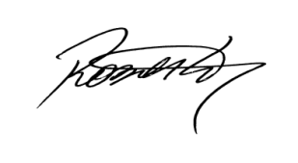
Roberto Grulke
Vereador PMDB

